Prénom : ……………………………………………………………………………………………………………………………………..date :……………………………………………………………………..
Objectif : tracer des graphismes connus : les ponts.
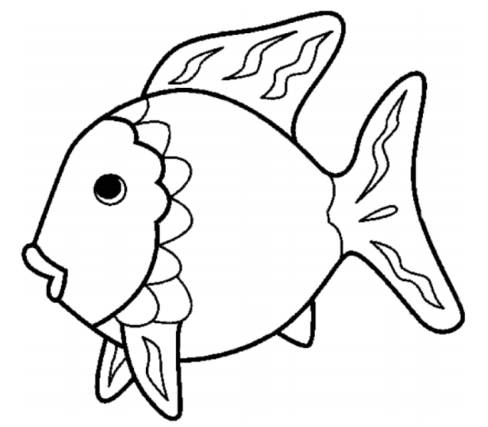
Consigne : dessine les écailles d’Arc-en-ciel.

